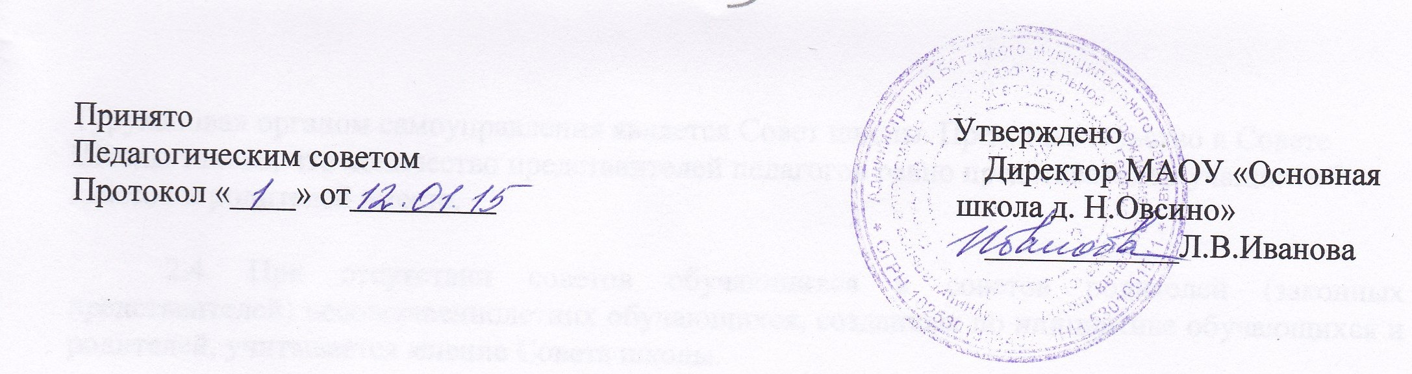

Положение о языке обучения
1. Настоящее Положение разработано в соответствии Федеральным законом «Об образовании в Российской Федерации» № 273-ФЗ от 29.12.2012 г;
2. Настоящее Положение определяет языки обучения в Муниципальном автономном общеобразовательном учреждении "Основная школа д. Новое Овсино им. Героя Советского Союза Георгия Туруханова" (далее – школа).
3. В школе образовательная деятельность осуществляется на русском языке. Изучение русского языка в рамках имеющих государственную аккредитацию образовательных программ осуществляются в соответствии с федеральными государственными образовательными стандартами и федеральным компонентом государственного образовательного стандарта.
4. Право на получение начального общего, основного общего образования на родном языке из числа языков народов Российской Федерации, а также право на изучение родного языка из числа языков народов Российской Федерации реализуется в пределах возможностей, предоставляемых системой образования муниципального образования Батецкого муниципального района, в порядке, установленном законодательством об образовании.
5. В школе преподаются как учебный предмет предметной области «Филология»:
-иностранный язык (немецкий).
1 ч.2 ст.14 ФЗ «Об образовании в РФ»
2 ч.4 ст.14 ФЗ «Об образовании в РФ»

